Учредитель Министерство образования и науки Мурманской области

Государственное областное бюджетное
общеобразовательное учреждение
Мурманская коррекционная школа-интернат № 3

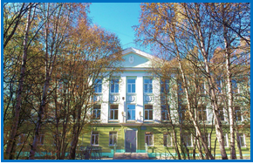
Ресурсный учебно-методический центр по сопровождению обучающихся с нарушениями слуха и зрения

Создан с целью успешной социализации и интеграции детей с ОВЗ в общество, формирования единого образовательного пространства для обучающихся с нарушениями слуха и зрения на основе взаимодействия с образовательными организациями г. Мурманска и Мурманской области.

Основные направления деятельности Центра:
- организация консультативной помощи родителям (законным представителям) имеющих детей с сенсорными нарушениями по вопросам семейного воспитания детей с ОВЗ, детей-инвалидов (психологические особенностям развития детей, методы эффективного взаимодействия в системе «родитель-ребенок», обучение и воспитание детей, интегрированных в общеобразовательные учреждения и т.д.);
- организация консультативной помощи педагогам образовательных учреждений по вопросам обучения, воспитания, коррекции сенсорных нарушений глухих, слабослышащих, кохлеарно-имплантированных, слепых, слабовидящих детей (помощь в разработке АООП, индивидуальных учебных планов, создании специальных образовательных условий и т.д.).

Адрес: 183014, г. Мурманск, ул. Баумана, д. 39
Телефон: (8152) 53-64-76, 52-24-60, 52-24-50 Факс: (8152) 53-64-76
e-mail: info@scoshi3.ru Сайт школы: www.scoshi3.ru

Лицензия на осуществление образовательнойдеятельности выдана Министерством образования
и науки Мурманской области от 17.08.2015г. № 79-15

